Hoe kan ik zoeken en filteren?
- Zoeken
- Zoeken via zoekpaneel.
Vul een term in en klik op [enter] of [ zoeken]. De gevonden resultaten worden in een kleurtje weergegeven om snel resultaten te zien. Dit zoek-veld zoekt enkel in de zichtbare kolommen. Druk op ‘Wissen’ om de zoekterm terug te wissen.
Als je een spatie gebruikt in de zoekterm, dan wordt gezocht op elk deel van het woord. Vb. de zoekterm ‘Van asse’ zal zoeken op alles waar ‘Van’ of ‘Asse’ in voorkomt. Als je enkel de resultaten wil zien waar ‘Van asse’ als geheel in voorkomt, dan dien je de term tussen dubbele quoten te zetten vb : “Van Asse”.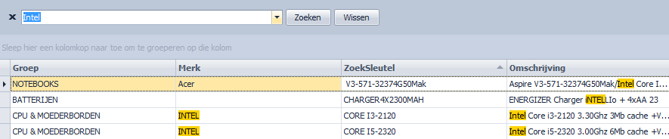

- Zoeken via het zoek-veld rechts bovenaan. Zoeken gebeurt in combinatie met actieve filters. Vul de zoekterm in en druk op ‘Enter’ of ‘Zoeken’. Dit zoek-veld zoekt in het volledige bestand van de lijst, dit wil zeggen, zichtbare en onzichtbare kolommen. Druk op ‘X’ om de zoekterm terug te verwijderen.

- Rechtstreeks zoeken in de lijst. Druk in de kolom waar je waarden wilt opzoeken. Begin een zoekterm in te vullen. Er wordt automatisch gesorteerd in de kolom, en deze wordt in een kleurtje aangevuld.

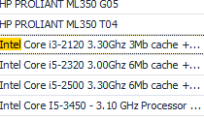

- Filteren
- Klik rechts bovenaan bij de gewenste kolom op het ‘trechter’ icoontje om de filter weer te geven. Vink de waarden aan die je wil zien.
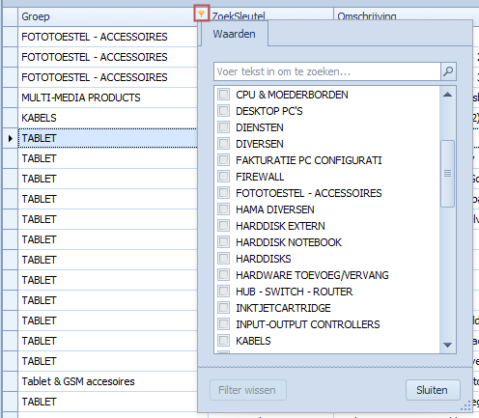
Bij een kolom waarop gefilterd wordt, is het ‘icoontje’ zichtbaar. De filter kan terug ongedaan gemaakt worden door op het icoontje te klikken en ‘Filter wissen’ te klikken
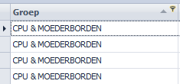
Onderaan de lijst staat ook een verwijzing naar de filter. Hier kan je de filter uitschakelen of verwijderen.

Belangrijk: Een filter blijft actief na het afsluiten van het programma. Controleer bij ontbrekende data dus altijd op actieve filters.

